**PROYECTO FINAL**

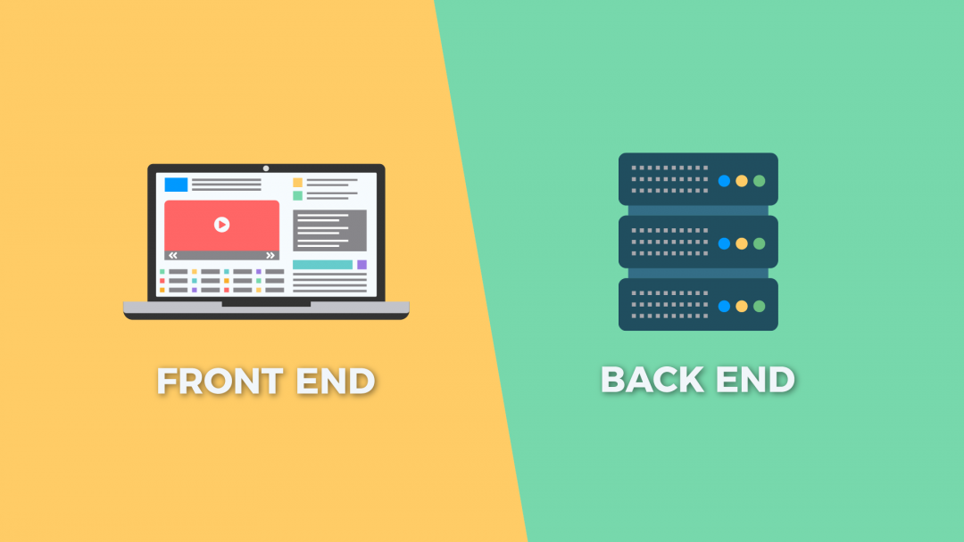

**- Integrantes del grupo:**

Álvaro Avilés Redondo – bp0259

Jesús Antón Díaz – bp0005

**TECNOLOGÍAS DE DESARROLO WEB**

**Índice**

**1.** **Introducción REVISAR** 2

**2.** **Resumen del trabajo realizado** 2

**3.** **Pasos previos y configuración SIN TERMINAR** 2

**3.1** **Software necesario** 2

**3.2** **Configuración de la base de datos y dependencias** 3

**3.3 Levantamiento del servidor** 4

# **Introducción REVISAR**

Faltaría revisar

El objetivo de esta práctica es la unión de la practica 1 (parte de frontend) con la práctica 2 (backend) mediante el uso de AJAX, obteniendo de esta forma una aplicación completa. Para ello tendremos que remodelar el frontend realizado para que en lugar de usar como persistencia el LocalStorage del navegador use una base de datos, en este caso una relacional MySQL. Para esto trabajaremos sobre una Api Rest mediante peticiones HTTP a los diferentes endpoints.

Todo el proyecto también se encuentra disponible en GitHub en el repositorio:

<https://github.com/TDW-Practicas-2022/Proyecto-Final>

# **Resumen del trabajo realizado**

# **Pasos previos y configuración SIN TERMINAR**

Faltaría revisar y comprobar que todo está bien explicado, y poner el link al front

Para poder probar la aplicación y comprobar que todo funciona debemos primero realizar un serie de pasos y configuraciones que se detallan en este apartado. Adicionalmente a las instrucciones de esta memoria, en el repositorio de GitHub, estará disponible un fichero ReadMe en formato markdown donde también se detallarán estos pasos para levantar el servidor y configurarlo todo.

## **Software necesario**

En cuanto al software necesario para probar y ejecutar esta aplicación debemos tener instalado y debidamente configurado:

* Composer: tener instalado Composer para la gestión de dependencias.
* XAMPP: para levantar el servidor de la base de datos y la interfaz gráfica Phpmyadmin para hacer el dumpeo inicial de la base de datos. También para disponer de un intérprete PHP y poder configurarlo mediante el fichero php.ini.
* PHPSTORM: IDE para abrir el proyecto y muy útil para lanzar los comandos del gestor de dependencias Composer y el ORM Doctrine para el mapeo con la base de datos.

## **Configuración de la base de datos y dependencias**

Lo primero será levantar la base de datos mediante XAMPP de esta manera:

Una vez está levantado, creamos esquema de base de datos vacío y en el proyecto en PhpStorm creamos un fichero llamado .env.local donde configuraremos los parámetros de conexión con la base de datos. Una vez hecho esto ejecutamos desde la terminal y en la carpeta raíz del proyecto los comandos:

* composer install
* bin/doctrine orm:schema:update --dump-sql –force

Adicionalmente para comprobar que el mapeo y la sincronización con la base de datos es son correctos, podemos ejecutar el siguiente comando:

* bin/doctrine orm:validate

Una vez hecho esto, se habrá insertado en la tabla *users* de la base de datos un usuario administrador (Usuario: userAdmin, contrseña: *adminUser*).

Ahora podemos realizar el dumpeo de la base de datos para insertar los productos, entidades y personas inciales, es decir estos:

Para hacer este dumpeo, se proporciona un fichero sql que sobrescribirá la base de datos con las personas, entidades y productos iniciales. Se mantendrá el usuario *adminUser*. Este fichero se llama *InitialDBDump.sql* y está disponible en el proyecto en la carpeta *InitialDBDump.* Para realizar este dump, vamos a phpmyadmin y en la base de datos que hayamos creado hacemos:

Con esto la base de datos queda dumpeada con los datos iniciales que debe tener la página.

## **3.3 Levantamiento del servidor**

El siguiente paso es levantar el servidor del backend para que funcione de manera local en nuestra máquina, para ello ejecutamos el siguiente comando:

* php -S 127.0.0.1:8000 -t public

Una vez hecho esto podemos acceder a la especificación OpenAPI en SwaggerUI en la siguiente URL: <http://127.0.0.1:8000/api-docs/index.html>

O bien podemos acceder a nuestro frontend desde: <http://127.0.0.1:8000/webPage/index.html>